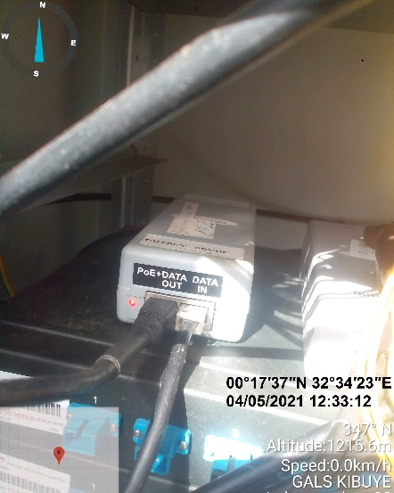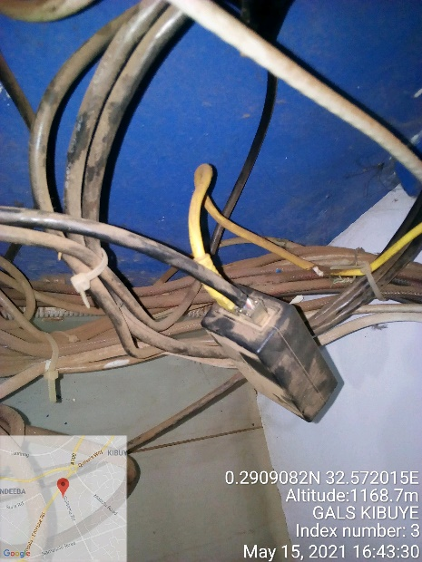
GALS KIBUYE SITE IDU GALS KIBUYE IDU
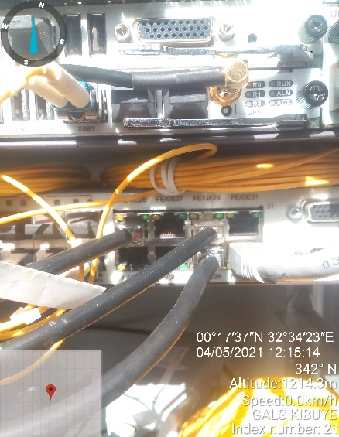
GALS KIBUYE SITE IDU

